Lima Duarte (MG), 27 de abril de 2023.

Indicação nº 073/2023/SC

Senhor Presidente da Câmara e
demais Vereadores.

O Vereador que a esta subscreve, diante das atribuições e direitos que lhe são conferidos através da Lei Orgânica e do Regimento Interno desta Casa Legislativa, com fundamento no inc. I do art. 171 e inc. I do art. 188, ambos do NRICM e inc. I do § 1º do art. 97 da LOM, vem INDICAR, respeitosamente a Secretaria Municipal de Educação, que realize a manutenção do telhado da E.M. Alzira de Paula Delgado “Tio Patinhas”, no bairro Cruzeiro. Indica ainda a troca do alambrado.
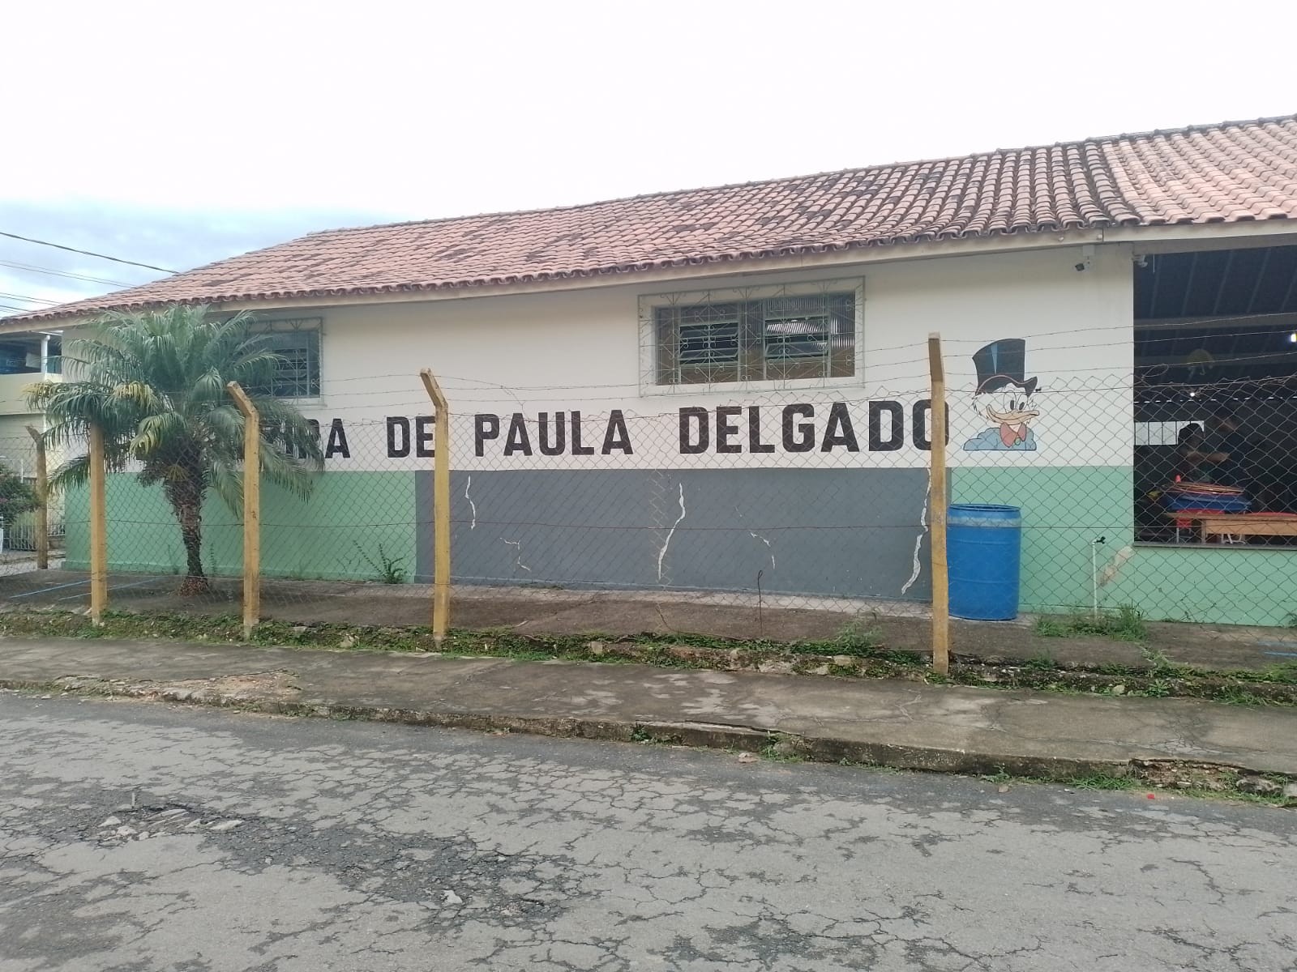
Justificativa: O telhado tem telhas precisando serem trocadas, e o alambrado não oferece segurança.

Sala das Sessões,

Fábio Júnior da Silva

Vereador

